3.2 DNA的结构 教学设计
课题 | 3.2 DNA的结构 |  | 学校 、班级 |  | 西安市第八十九中学
科目 | 课型 | 微课 | 课时 | 1 | 执教 | 梁佳慧
生物
课标要求
大概念：遗传信息控制生物性状，并代代相传
重要概念：亲代传递给子代的遗传信息主要编码在DNA分子上
次位概念：
概述DNA分子是由四种脱氧核苷酸，通常由两条碱基互补配对的反向平行长链形成双螺旋结构，碱基的排列顺序编码了遗传信息。
教材内容分析
教材  内容 | 《DNA分子的结构》是高中（人教版）生物必修2第3章第2节内容。 教材编排从自然界普遍存在的遗传和变异现象入手研究到染色体是遗传因子的载体，到组成染色体的两种成分中谁是遗传物质的探究，层层深入，使遗传学向着分子水平快速前进。DNA分子双螺旋结构的提出是生物发展史上具有最深远意义的事件，重温这段探究历史，明确DNA的结构和特点是接下去学习《DNA的复制》、《基因的表达》等生物的遗传和变异理论的基础。而且DNA独特的双螺旋结构保证了DNA具有多样性、特异性、稳定性的特征，它是学生理解生物的多样性、特异性、物种稳定性本质的结构基础。本节内容是在学生知道DNA是主要的遗传物质后，引导学生进一步认识DNA的结构，理解DNA是怎样储存遗传信息的，进而形成结构与功能相适应的生命观念。
地位  作用 | 从知识结构上看，本节内容既是对前面已学习的孟德尔遗传定律和减数分裂知识进一步的深化理解，也是为后面学习《DNA的复制》、《基因的表达》等生物的遗传和变异奠定理论基础。因此说，本节课起到了承上启下的作用，是高中生物重要内容之一。
学习者特征分析
一般  特征 | 本节课的授课对象是高一年级学生，具有一定的观察和认知能力，分析思维的目的性、连续性和逻辑性已初步建立，他们的学习积极性较高，课堂上应该充分调动学生的积极性，引导学生不断思考，体现学生的主体性和教师的主导性，在讲解过程中可借助多媒体技术，帮助学生识记和理解。  学生已经掌握核酸的元素组成，认识了有丝分裂、减数分裂和受精作用等生物知识，掌握了生物的生殖过程、染色体的化学组成等相关知识，了解了DNA是主要的遗传物质，这为新知识的学习奠定了认知基础，同时，具备了一定的数学、物理和化学知识，但对于学生对实验方法不了解，动手能力不强，缺乏认真求实的科学态度和坚持不懈的科学精神等问题，教师应在学生探究的过程中进行适当的引导。
原有  能力 | 学生通过必修一的学习，已经掌握DNA的基本单位及化学组成等基本知识，知道DNA是由两条脱氧核苷酸链构成；具备一定的自主学习和合作探究能力，具备一定的识图能力、比较分析能力和归纳总结能力。
教学  目标 | 1.在教师引导下，小组根据已学知识和科学史，建构DNA分子双螺旋结构模型。  2.通过对建构的DNA分子双螺旋结构模型的分析总结，准确说出DNA分子的结构特点。  3.领悟模型建构在研究中的应用，体会持之以恒的科学精神。  4.通过动手制作模型，培养观察能力，动手能力及空间想象能力等，形成结构与功能观。
教学重点 | 1、DNA分子结构的主要特点  2、DNA分子的特性  3、构建DNA分子结构模型
教学难点 | 1、构建DNA分子结构模型  2、双链DNA分子中各种碱基的数量关系
教学工具 | 多媒体教学（PPT、图片、视频）、DNA物理模型
教学方法 | 探究式教学法、任务驱动教学法、情景体验法、交互式教学法、多媒体辅助教学法等
学习方法 | 制作模型、合作学习、自我展示、阅读理解、查阅资料等
教学过程
教学环节 | 教师活动 |  | 学生活动 |  | 设计意图
情景  导入 | 【视频导入】  播放侦查小短片，寻找真凶的密码，提问“真凶的密码”是什么？  学生：DNA。  我们在第一节课学习了DNA是主要的遗传物质，科学家在了解到DNA是主要的遗传物质之后，迫切想要知道DNA具有怎样的结构，才能作为大多数生物的遗传物质。  引出新课：《第二节 DNA分子的结构》。 |  | 观看视频，思考视频中出现的“真凶的密码”是什么？ |  | 通过视频导入，激发学生兴趣，使学生一上课就融入学习和探究的氛围中，为整堂课的教学奠定了一个神秘的氛围。
 | 一、DNA双螺旋结构模型的构建  1950年前后，有这样一批科学家同时参与到DNA分子的研究当中，主要人物有：英国剑桥大学卡文迪许实验室的沃森和克里克，美国加州理工学院的鲍林，以及英国皇家学院实验室的威尔金斯和富兰克林。鲍林在多肽方面的研究方法使沃森和克里克意识到模型建构的重要性，他们决定也采用硬纸板和金属片建构模型的方法，来解决DNA结构的问题。  在前行的道路上，他们遇到了一个又一个的难题，下面就让我们一起跟着科学家的脚步看他们是如何不气馁，不放弃，攻克一个又一个难题的。  当时科学界对DNA的认识：  DNA的元素组成：____________5种元素  组成DNA分子的基本单位是__________  1分子脱氧核苷酸=______+____+_____  DNA是由许多个脱氧核苷酸连接而成的长链。核苷酸与核苷酸之间是通过_____连接的。  沃森和克里克遇到的难题：  难题1：DNA分子由几条链构成？  【资料1】 1951年11月，根据威尔金斯和富兰克林提供的DNA晶体X射线衍射照片获得的数据，沃森和克里克推测出DNA分子是规则的、螺旋形的，而且不止由一条链构成。他们先后建构了几种模型，三链、双链都有。经过无数次尝试之后，沃森和克里克最终认为DNA分子是由两条链构成的。  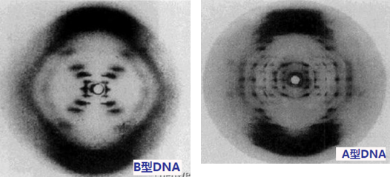  ➢DNA分子由两条链构成，那么问题接踵而至。  难题2：两条链中的碱基是排在外侧，还是在内侧？  【资料2】：正当他们百思不得其解时，富兰克林为他们提供了一个很重要的信息，指出DNA是一个亲水分子。碱基疏水，磷酸-脱氧核糖骨架亲水。  ➢两条链中的碱基排列在内侧。  难题3：碱基是如何配对？同型配还是异型配？  【资料3】：沃森和克里克在信息不明朗的情况下将相同的碱基进行了配对，但是化学家指出这种配对方式违反了化学规律，很快这个模型就被否定了。  为什么A与A（嘌呤碱基与嘌呤碱基）不能配对，T与T（嘧啶碱基与嘧啶碱基）不能配对呢？  由于嘌呤碱基A和G是双环化合物，占有空间大；嘧啶碱基T和C是单环化合物，占有空间小。而DNA分子的两条链的距离是固定的，只有始终是嘌呤碱基与嘧啶碱基配对，才能保证DNA分子具有稳定的直径。  碱基是异型配。  难题4：碱基应该是G配C，A配T；还是A配C，G配T？  这个时候新的数据又来了，1952年春天，奥地利的著名生物生物化学家查哥夫访问了剑桥大学，沃森和克里克从他那里得到了一个重要的信息 。  【资料4】：1952年，奥地利著名生物化学家查哥夫研究得出：  A=T，G=C  ➢碱基应该是G配C，A配T  难题5：DNA的两条链是同向的还是反向的？  【资料5】： 1952年11月，富兰克林提出了一份报告，其中说明DNA的对称性，意思是DNA的结构即使翻转180°之后看起来还是一样。  ➢DNA的两条链是反向的  当他们利用这些信息用金属材料制作的模型与拍摄的X射线衍射照片比较时，发现两者完全相符。  至此，所有难题被攻克了，沃森和克里克很快于1953年在英国《自然》杂志上刊载了他们的论文《核酸的分子结构——脱氧核糖核酸的一个结构模型》。并于1962年，同威尔金斯一起获诺贝尔生理学或医学奖。富来克林因病去世而未享此殊荣。  1、构建过程  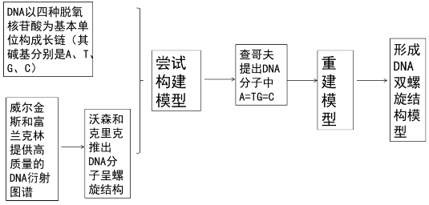  2、构建依据  （1）碱基分别为A、T、G、C的四种脱氧核苷酸连接可构成DNA长链分子  （2）DNA衍射图谱表明DNA分子呈双螺旋结构  （3）DNA分子中A=T，G=C。  二、DNA的分子结构  1.DNA的基本单位－脱氧核苷酸  利用手中的模型，构建一分子脱氧核苷酸  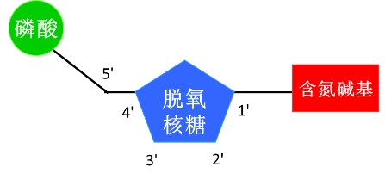  脱氧核苷酸各组分之间的连接有什么特点？  脱氧核糖上与碱基相连的碳叫作1’-C，与磷酸基团相连的碳叫作5’-C。  2.脱氧核苷酸是如何连接成一条脱氧核苷酸链的？  构建一条脱氧核苷酸链。  一个脱氧核糖连接几个磷酸？  一个DNA分子有几个游离的磷酸？  一条链上相邻的两个碱基连接方式？  3.DNA分子的平面结构  利用手中的模型，构建出DNA分子的平面结构。  观察你制作的模型，回答下列问题，尝试着跟你的同桌描述DNA的结构特点。  DNA基本骨架由哪些物质构成？它们分别位于DNA什么部位？  DNA中碱基如何配对？它们位于DNA什么部位？  DNA的两条链的排列方式是怎样的？  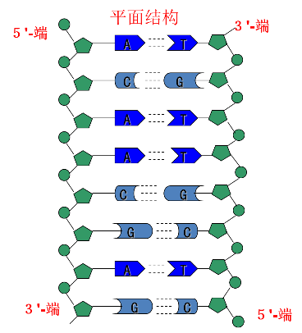  总结DNA的结构特点：  （1）DNA分子是由两条反向平行的脱氧核苷酸链盘旋而成的。  （2）DNA分子中的脱氧核糖和磷酸交替连接，排列在外侧，构成基本骨架；碱基排列在内侧。  （3）两条链上的碱基通过氢键连接成碱基对，且遵循碱基互补配对原则。  △小规律：“五四三二一”  五种元素：C、H、O、N、P  四种碱基：A、G、C、T  三种物质：磷酸、脱氧核糖、含氮碱基  两条长链：两条反向平行的脱氧核苷酸链  一种螺旋：规则的双螺旋结构  5.DNA分子的空间结构  有喜欢户外运动的同学爬过软梯，相信大家小时候也都玩过滑梯，大家拿起手中的模型，怎么变成DNA的立体结构呢？（进行螺旋）  展示DNA空间模型，课件展示新加坡双螺旋桥，洛雷托教堂的双螺旋楼梯，学生直观感知DNA的双螺旋模型，请学生描述DNA的结构特点，其他同学进行补充。 |  | 学生听讲。观看课件，了解各位科学家的贡献。  完成资料的填写，复习所学知识。  学生听老师讲解，思考，并回答相关问题。  学生听老师讲解，思考，并回答相关问题。  构建脱氧核苷酸的模型。  观察并思考脱氧核苷酸各组分之间的连接的特点。  构建DNA分子的平面结构模型。  学生根据构建模型用到的知识来回答问题。  讲述模型的内容，思考并回答相关问题。  学生回答：旋转一定的角度 |  | 创设情境，使学生融入构建DNA分子结构模型的氛围中.通过科学史引起学生探究DNA结构的兴趣。  让学生了解：科学探究的第一步就是要善于观察，勤于思考，勤动手，并能提出有研究价值的问题。  从学生熟悉的知识出发，有利于学生更快进入学习状态。  以资料形式呈现，帮助学生提高阅读分析能力。  以问题串的形式将科学家们在构建DNA模型时遇到的问题呈现给学生，一方面可以让学生了解科学史，另一方面可以提高学生分析问题，解决问题的能力，突破教学重点，注重训练学生思维能力。  结合探究过程，激励学生思考，理解进行科学探究必须要有严谨的推理和缜密的科学思维。  体验建构模型的过程，回顾DNA分子结构的相关知识。  在体验模型构建后学习DNA分子的结构特点，更有利于学生加深理解。  及时反馈，检测学生掌握的情况，有利于学生掌握本节课的学习重点。
 | 三、DNA的特性  不同小组展示你的模型，观察你们组的模型和其他组的模型之间有什么异同？  学生：和其他组的DNA模型有相似之处，也有不同。  请学生代表发言，教师引导总结DNA的多样性和特异性。  课件展示导课视频中出现的“真凶的密码”，提问为什么视频中角色会如此肯定确定了真凶，强调DNA分子的特异性。  观察DNA的模型，总结DNA的稳定性。 |  | 思考并回答相关问题。
课堂小结 | 展示DNA模型教具，从知识内容、过程方法、生命观念的角度进行小结，归纳概括。 |  | 共同总结本节所学 |  | 利用教具更加直观的呈现DNA分子的结构，使学生更好的梳理本节课所学的内容。

